台北市國教育輔導圖國小教學資源輔導小組 蒞校輔導紀錄 蔡玲
- 時間：民國103年3月13日 上午9：30~11：30
- 受訪學校：台北市內湖區麗湖國小
- 主講：蔡玲
- 出席人員：麗湖志工團5人、家長1人；新湖家長讀書會7人、內湖設備組長1人、麗湖教務主任及館員、輔導團團員9人
- 地點：麗湖國小校史室
- 主持：麗湖胡慧宜校長 本團曹麗珍校長
- 流程：
1.引言 2.教學 3.與會者提問 4.輔導團員分享
- 學校申請受訪目的：
藉由輔導團力量激發麗湖家長志工協助圖書館推廣活動的進行。

八、 教學重點摘要：
(一)引起動機：想想學校需要書香志工做什麼?(兩兩一組討論，寫在問卷背面)學員想到的有:整理上架6、說故事3、設計活動推廣3、借閱2、修書2、布置2、陪讀1、認證1、出題目1、諮詢1、推展好書1
(二)了解起點行為：填寫我所知道的圖書館利用教育問卷
1.95.74%認同圖書館利用教育的內容。
2.圖書館利用教育實施的狀況
圖書資訊利用教育的內容 | 實施比
1-1認識圖書館的位置和工作人員 | 93.33%
1-2使用書插和使用圖書館的規則 | 86.67%
2認識圖書的結構與版權 | 73.33%
3認識圖書分類編目與排架. | 86.67%
4會查詢館藏資料並預約借閱 | 66.67%
5認識並使用參考工具書 | 80.00%
6使用閱讀的策略 | 66.67%
7 閱讀各類型圖書資料 | 66.67%
8-1撰寫閱讀報告 | 60.00%
8-1做資料剪輯 | 60.00%
9-1使用電子資料庫查檢資料 | 60.00%
9-2多媒體與社會資源的利用 | 60.00%
10-1網路資源的使用 | 66.67%
10-2資訊利用素養 | 60.00%
(三)學校圖書館的任務：以投影片講述
回應學[校需要書香志工做甚麼]，因為學校圖書館的任務必須服務教與學
、吸引學生利用、教導學生利用，又必須完成行政服務、技術服務、閱覽服務、參考服務、推廣服務等，所以需要號召志工，組織志工一起來完成。
學校亟需圖書書香志工。

(四)分享各校的技術服務：投影片
(五)分享各校的推廣服務：投影片
(六)填寫問卷第二部分推廣活動
推廣活動項目 | 已實施 | 需加強
吸引人的陳列與佈置 | 93.33% | 33.33%
閱讀獎勵制度 | 100.00% | 6.67%
受歡迎圖書排行榜 | 66.67% | 53.33%
閱讀高手排行榜 | 80.00% | 26.67%
巡迴書箱 | 73.33% | 20.00%
新書介紹/好書推薦 | 80.00% | 33.33%
主題書展 | 66.67% | 33.33%
有獎徵答/查資料比賽 | 86.67% | 0.00%
書插的使用 | 93.33% | 0.00%
教導分類排架 | 86.67% | 13.33%
說故事 | 86.67% | 13.33%
演書、演劇 | 66.67% | 26.67%
邀請作者蒞臨演講 | 60.00% | 53.33%
辦理讀書會 | 40.00% | 13.33%
教導閱讀技能 | 80.00% | 20.00%
教導參考工具書的使用 | 73.33% | 13.33%
教導網路資源的使用 | 80.00% | 26.67%
增加館藏的種類 | 80.00% | 13.33%
增加館藏的品質 | 73.33% | 20.00%
募書增加館藏的數量 | 93.33% | 6.67%
圖書的修補 | 93.33% | 0.00%
(七)志工的經營與志工倫理：
以投影片講述
(八)圖書資訊利用教育概論
以投影片[圖書資訊利用教育圖]和講義[圖書資訊利用教育教學綱要]做概貌說 明
(九)總結：填寫心得問卷：
單元名稱 | 上課 | 有收穫
圖書資訊利用教育的概貌 | 100.00% | 73.33%
認識圖書館 | 86.67% | 60.00%
圖書的結構與版權 | 46.67% | 6.67%
圖書分類編目與排架. | 53.33% | 6.67%
圖書的查詢與借閱 | 40.00% | 6.67%
認識參考工具書 | 40.00% | 6.67%
閱讀的策略 | 46.67% | 26.67%
閱讀各類型圖書資料 | 33.33% | 20.00%
閱讀的呈現 | 40.00% | 20.00%
多媒體與社會資源 | 26.67% | 6.67%
資訊利用素養(如：線上資料庫使用…) | 26.67% | 6.67%
圖書館的推活動 | 86.67% | 66.67%
書香志工的經營 | 93.33% | 80.00%
圖書館的規劃與設計 | 86.67% | 60.00%
九、輔導員分享
曹麗珍校長介紹本團團員，並請團員分享資源。
1.張如瑩：台北市圖個各分館是各校的良好資源，可班訪可借展歡迎運用。
2王麗玲：基於學生的個資保護，上網的照片最好是群體，而不標出姓名。
2.吳俊傑：萬芳圖書館改建完成歡迎參觀並建立書香志工夥伴關係。
3.曹曉雯：圖書資訊利用教育的實施可融入各科教學，要參考教學綱要，達成基本要求。
4.余秋玉：書香志工遵守志工倫理，安排時間無所求的奉獻，在此表示敬意。
5.黃淑茹：志工的經營要累積成果，先請運用志工服務證。
6.許淑雲：感謝麗湖讓新湖的家長讀書會參加本場次的研習，圖書館的推廣活動可更深入更精緻更客製化，讀書會的家長一定有ˇ熱血沸騰願意加入書香志工的行列。
6.李金燕：有關閱讀活動的推動有賴志工的投入，累積成果報名參加如磐石獎之類的表揚，我們的子女將引以為榮。
8.黃文中：感謝麗湖國小的安排與協助，讓我們的公開授課圓滿完成。
9.官聖政：本次上課有錄影，講義也將在益教網刊出，歡迎運用。
十、麗湖國小陳怜燕主任結語：
感謝輔導團的蒞臨，感謝蔡曉長在短短的時間讓我們分享了台北市各國小精彩的推廣活動，我們麗湖的志工將在教務處同仁的領導下展開新的服務。
十一、教學者感言：
(一)從參與者的問卷看出對此次研習講師的投入是肯定的。
感受 | 百分比 | 感受 | 百分比
講師講解清晰 | 93.33% | 能幫助我指導學生 | 80.00%
講師資料準備充分 | 93.33% | 請更多家長來參加 | 86.67%
講師熱忱投入 | 93.33% | 請更多老師來參 | 60.00%
能激發我重視圖書資訊利用教育 | 93.33%
(二)本次重編講義，教學過程分段讓參與者討論引發舊經驗，上課內容聚焦志工能協助做甚麼及怎麼做，從反應看來有達到目的。
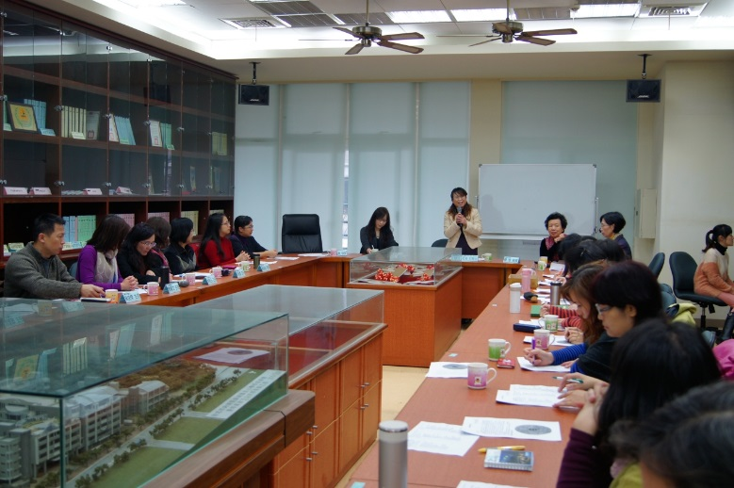  麗湖國小胡慧宜校長引言 | 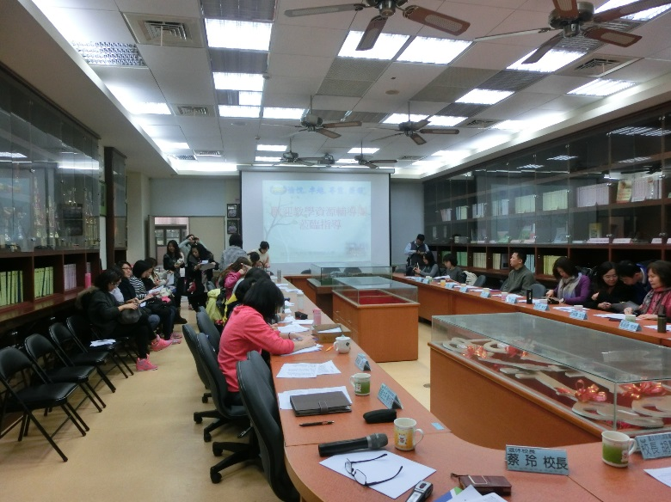  麗湖國小誠摯歡迎
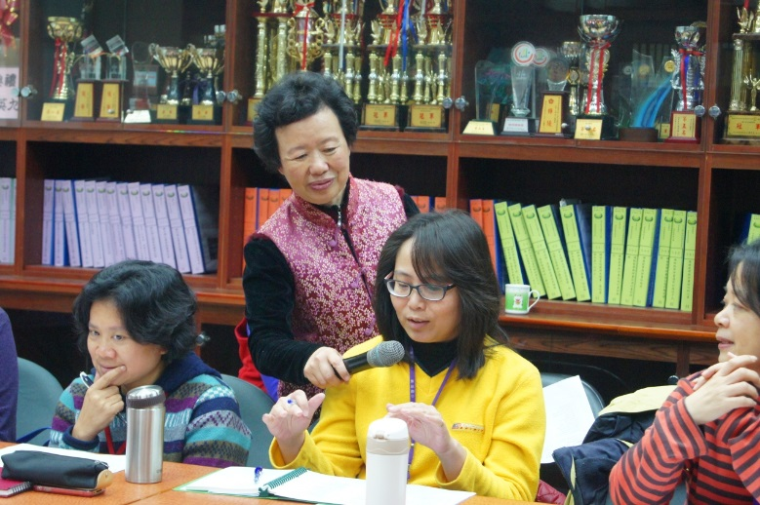  請學員分享看法 | 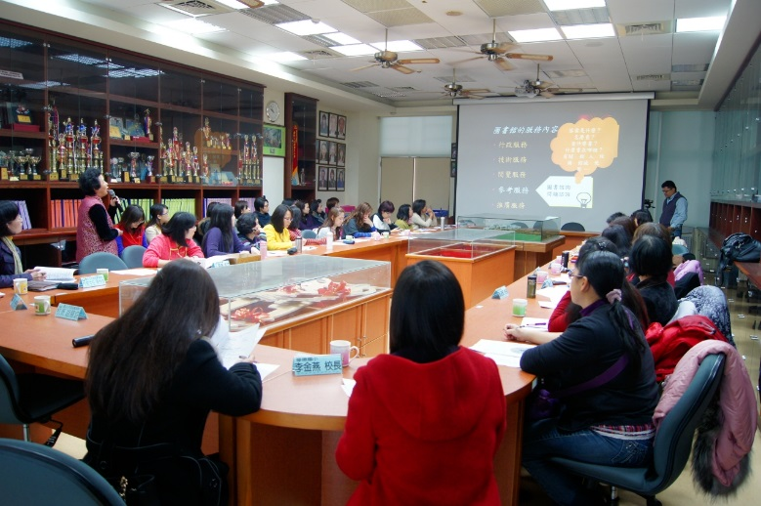  以投影片討論及分享
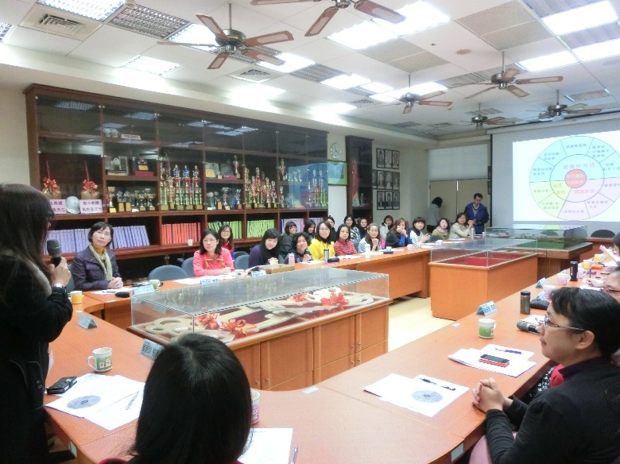  曹麗珍校長總結 | 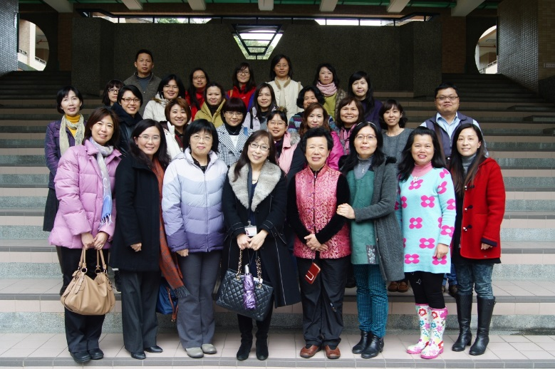  與會者合影

